

Univerzitet Crne Gore

Filozovski fakultet

GEOGRAFIJA

Predmet : Turistička valorizacija

Seminarski rad

Turistička valorizacija objekata geo-nasledja,

sjever i sjevero-istočna regija Crne Gore

Angel Marčev dr Duško Vujačić

Broj indeksa 2/24 docent

SADRŽAJ

1. Uvod 1

2. Geografski pregled regije 2

2.1. Glacijalni reljef: 2

2.2. Karstni reljef: 2

2.3. Riječni reljef: 2

2.4. Vulkanski ostaci: 2

3. Značajni objekti geo-nasleđa 3

3.1. Durmitor i kanjon Tare 3

3.2. Prokletije 6

3.3. Bjelasica 7

3.4. Đalovića pećina 7

3.5. Kanjon Nevidio 8

4. Turistička valorizacija 9

4.1. Infrastruktura: 9

4.2. Turistička ponuda: 9

4.3. Marketing i promocija: 9

4.4. Uloga lokalne zajednice: 9

5. Izazovi u valorizaciji geo-nasleđa 11

5.1. Nedostatak stručnog kadra: 11

5.2. Slaba infrastruktura i pristupačnost: 11

5.3. Finansijska ograničenja: 11

5.4. Nedovoljna promocija: 11

5.5. Slaba uključenost lokalnog stanovništva: 11

5.6. Rizik od degradacije: 11

6. Preporuke i zaključak 12

7. LITERATURA 13

# **1. Uvod**

Geo-nasleđe predstavlja skup geoloških, geomorfoloških i pedoloških osobenosti koje imaju naučnu, obrazovnu, kulturnu i estetsku vrednost.

U savremenom turizmu, geo-nasleđe se sve više prepoznaje kao ključni potencijal za razvoj specifičnih oblika turizma, poput geoturizma, ekoturizma i edukativnog turizma.

Sjever i sjeveroistočna regija Crne Gore bogate su raznovrsnim geološkim oblicima, reljefnim specifičnostima i prirodnim fenomenima koji predstavljaju važne tačke za turističku valorizaciju.

Cilj ovog rada je da se identifikuju i analiziraju objekti geo-nasleđa u pomenutim regijama, procijeni njihov turistički potencijal i da se predlože mjere za njihovu održivu valorizaciju i promociju.

Rad takođe ima za cilj da podstakne veće interesovanje za očuvanje geo-nasleđa kroz njegovu interpretaciju, promociju i uključivanje u turističku ponudu.

# 2. Geografski pregled regije

Sjeverna i sjeveroistočna Crna Gora obuhvataju opštine: Pljevlja, Žabljak, Mojkovac, Bijelo Polje, Berane, Petnjica, Rožaje, Andrijevica, Plav i Gusinje. Ove oblasti su pretežno planinske, sa izraženim reljefnim kontrastima, velikim nadmorskim visinama, dubokim klisurama i planinskim jezerima.

Geomorfološki, ovaj prostor pripada Dinarskim Alpima i karakterišu ga:

## ****2.1. Glacijalni reljef****:

Tragovi ledenog doba izraženi su na planinama kao što su Durmitor, Bjelasica i Prokletije, kroz pojave cirkova, morena i glečerskih jezera.

## ****2.2. Karstni reljef****:

Karakterističan je za većinu planina ove regije, sa brojnim pećinama (Đalovića, Pećina nad Vražjim virovima), ponorima i kraškim poljima.

## ****2.3. Riječni reljef****:

Kanjoni Tare, Lima i Ibra su među najdubljima i najatraktivnijima na Balkanu.

## ****2.4. Vulkanski ostaci****:

Najizraženiji su na Bjelasici, koja se ističe i po bogatstvu izvora.

Klima je planinska, sa obiljem padavina, hladnim zimama i umjerenim ljetima, što doprinosi bujnoj vegetaciji i očuvanoj prirodnoj sredini.

# 3. Značajni objekti geo-nasleđa

## ****3.1. Durmitor i kanjon Tare****

– UNESCO svjetska baština, glacijalnog porekla, sa brojnim ledničkim jezerima (Crno, Zminje,) . Kanjon Tare je najdublji u Evropi i drugi u svijetu, nakon Velikog kanjona.

Nacionalni park Durmitor je najveći nacionalni park u Crnoj Gori. Od 1980. godine se nalazi na UNESCO-voj listi svjetske prirodne i kulturne baštine. Obuhvata masiv planine Durmitor, kanjone rijeka: Tare, Drage, Sušice i najviši dio kanjonske doline Komarnice. Tara ima tok dug 150 kilometra i najduža je crnogorska rijeka.

Iz ovog planinskog masiva uzdižu se vrhovi od kojih je čak 48 ima visinu veću od 2.000 m nadmorske visine, a najviši je Bobotov kuk sa 2.523 mnv.

Durmitorski kraj ispunjava raznovrsno istorijsko i tradicionalno graditeljsko nasljeđe od nekropola, preko grčkih i rimskih groblja, stećaka, hrišćanskih crkvi i manastira, do današnjih seoskih kula brvnara, i na katunima savardacima, jatarama, kolibama, i na tokovima rijeka drvenim vodenicama i valjanicama.

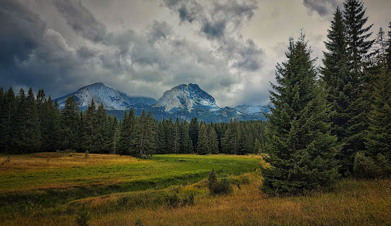

Na Durmitoru se nalaze i 18 ledničkih jezera nazvanih „Gorske oči“. Ona leže u udubljenjima iz kojih su polazili planinski lednici a naziv „Gorske oči“ su dobila zbog svoje naročite ljepote. U zavisnosti od vremenskih prilika sva jezera su pod snegom i ledom od novembra do maja.

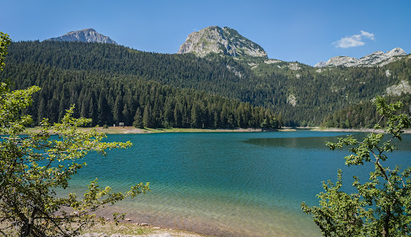

Slika 1. ( Crno jezero )

Rijeka Tara, jedna od najljepših crnogorskih rijeka, protiče kroz izuzetno slikovit pejzaž, smješten između planinskih masiva Bjelašnice, Sinjajevine, Ljubišnje i Durmitora. Njeno korito oblikuje jedan od najimpresivnijih kanjona u svijetu – kanjon Tare, koji se proteže na dubinu od 1.600 metara. Ovaj kanjon je najdublji u Evropi, dok je na svjetskom nivou odmah iza čuvenog kanjona rijeke Kolorado u Sjedinjenim Američkim Državama.

Zahvaljujući izuzetnom biodiverzitetu, kanjon rijeke Tare proglašen je Svjetskim ekološkim rezervatom. Na njegovom prostoru zabilježeno je više od 1.500 biljnih i 130 ptičjih vrsta, uključujući brojne endemske, ljekovite i reliktne biljke. Ovaj prirodni ambijent predstavlja ne samo izuzetnu ekološku vrijednost, već i značajan turistički resurs.

Jedna od najatraktivnijih aktivnosti u okviru Nacionalnog parka Durmitor jeste splavarenje (rafting) rijekom Tarom. Tokom turističke sezone, od 1. jula do 15. septembra, kada je vodostaj najpovoljniji, moguće je splavariti kroz čak 90% kanjona. Rafting na Tari pruža jedinstven doživljaj, a voda rijeke, poznata po svojoj izuzetnoj čistoći, često se opisuje izrazom „čista kao suza“. Upravo zbog te karakteristike, Tara je poznata i pod nazivom „Suza Evrope“.

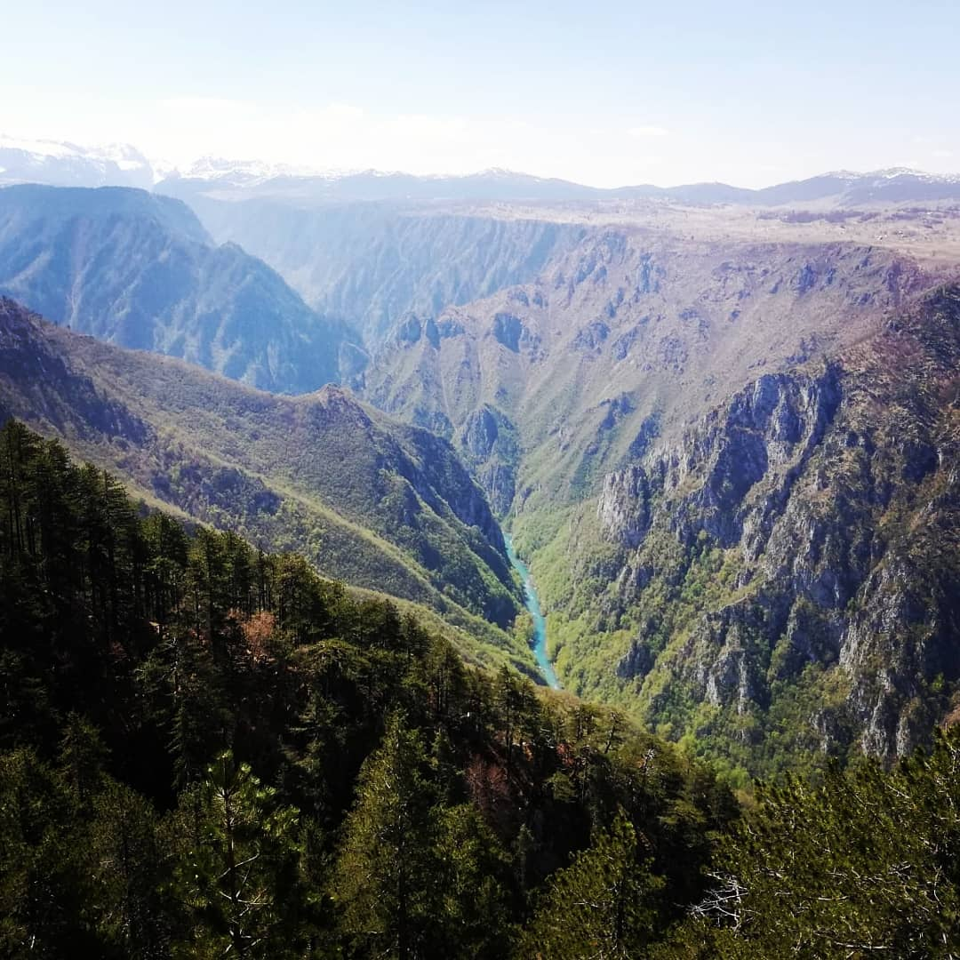

Pored raftinga, Tara nudi i mogućnosti za sportski ribolov, posebno na pastrmku. Uz odgovarajuće dozvole, moguće je uloviti do tri primjerka ove ribe, koju posjetioci mogu pripremiti u lokalnim restoranima i konobama.

Ovi ugostiteljski objekti često su građeni u tradicionalnom crnogorskom stilu, koristeći kamen i drvo, i predstavljaju autentični ambijent za uživanje u nacionalnoj kuhinji. Po starom običaju, gosti se dočekuju domaćom rakijom, priganicama i medom, uz toplu dobrodošlicu lokalnih domaćina. Ovakav pristup dodatno obogaćuje turističku ponudu i doprinosi cjelokupnom doživljaju boravka u ovom dijelu Crne Gore.

## ****3.2. Prokletije****

Najdramatičniji planinski lanac Crne Gore, sa brojnim cirkovima, dolinama i krševitim vrhovima. Hridsko i Ropojansko jezero su primjeri glacijalnih formacija.

**Prokletije** su planinski venac u istočnoj Crnoj Gori i severnoj Albaniji. Prokletije su visok [planinski venac](https://sh.wikipedia.org/wiki/Planinski_venac) na jugoistočnom rubu [Dinarskog planinskog sistema](https://sh.wikipedia.org/wiki/Dinaridi). Gorostasni masiv ukupne dužine od 417 km pruža se na području Crne Gore ali zahvata i manji deo Albanije. Zapravo, nesvakidašnji greben, bogat kristalnočistim planinskim rekama, jezerima i dolinama iznad kojih ponosno dominiraju surovi venci, čini prirodnu granicu između ovih država. Prostire se od Skadarskog jezera na zapadu, **Komova i Mokre planine**na severu, Metohijske doline na istoku i  Drim na jugu.

U geografskoj literaturi preovlađuju mišljenja da su Prokletije završne planine dinarskog planinskog sistema. Istina, Prokletije imaju niz zajedničkih karakteristika sa planinama ovog sistema. Međutim, među geolozima i geografima postoje i mišljenja da su Prokletije samostalan planinski sistem. [Jovan Cvijić](https://sh.wikipedia.org/wiki/Jovan_Cvijić) je među prvima ukazao na geografsku individualnost prokletijske planinske grupe. Osnovni kriterijumi za izdvajanje Prokletija u samostalan geološki i geomorfološki planinski kompleks svakako su facijalno-stratigrafski karakter i pravac pružanja glavnog grebena.

Najviši vrh Prokletija Jezerski vrh 2694 m je istovremeno i najviši vrh [Dinarskih planina](https://sh.wikipedia.org/wiki/Dinarske_planine). Najveći deo planine sa severne strane je prirodni park koji zauzima oko 1700 km².

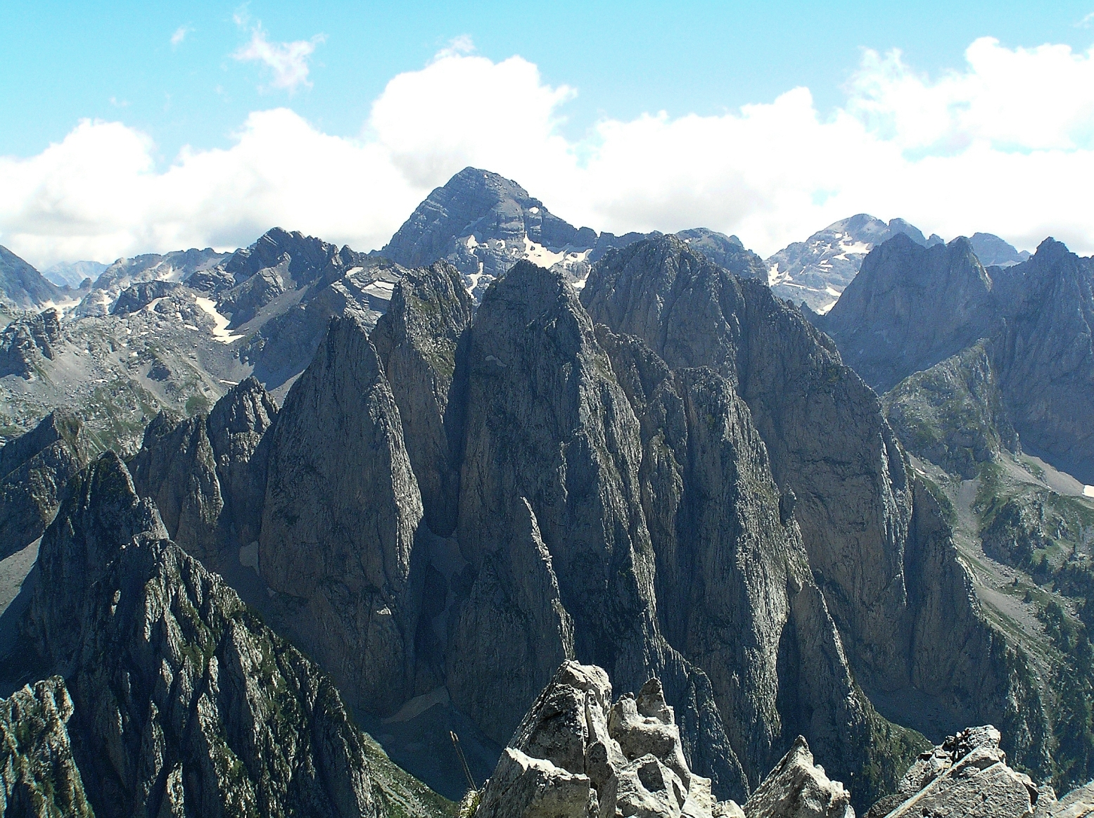

Nacionalni park Prokletije je peti nacionalni park  u Crnoj gori , proglašen 2009 godine. Zahvata površinu od 16.630 ha i u okviru njega su dva rezervata prirode  — Hridsko jezero i Volušnica. Zona zaštite oko parka  je 6.252 ha. Prokletije se odlikuju karakterističnim [krečnjačkim](https://sh.wikipedia.org/wiki/Krečnjak) [reljefom](https://sh.wikipedia.org/wiki/Reljef) i lepotama koji su uticali na proglašenje za zaštićeno područje od nacionalnog značaja.

**Hridsko jezero** je jedno od najljepših jezera u [Crnoj Gori](https://sr.wikipedia.org/wiki/Црна_Гора).

Hridsko jezero ili "jezero sreće" nalazi se na sjeverozapadnoj strani [Prokletija](https://sr.wikipedia.org/wiki/Проклетије), na skoro 2000m nadmorske visine. Narodno vjerovanje je da kupanje u bistroj vodi Hridskog jezera donosi zdravlje i sreću u braku. Takođe se veruje da pri odlasku, uz misao na željeno, neki komad nakita valja (za sreću) baciti u jezero.

Od [Plava](https://sr.wikipedia.org/wiki/Плав) do Hridskog jezera može se doći putem, ali je bolje poslednju etapu prepješačiti, jer snjegovi prilično oštete šumski put. Njegova dužina je oko 300 metara, širina oko 160. Ljeti je duboko oko pet metara, a u ostalom dijelu godine znatno više zbog padavina i otapanja snijega. Zimi, prekriva ga debeli sloj leda.

…. slika...

## ****3.3. Bjelasica****

– Planina vulkansko-glečerskog porekla, sa zaobljenim oblicima reljefa, brojnim izvorima i jezerima. Značajna zbog geološke raznovrsnosti.

Biogradska gora…. Prašuma...CG--

…..

## ****3.4. Đalovića pećina****

– Jedna od najdužih i najsloženijih pećina u Crnoj Gori, potencijalni centar speleološkog turizma.

**……**

## ****3.5. Kanjon Nevidio****

– Jedinstveni geomorfološki fenomen, popularan za adrenalinski turizam.

# 4. ****Turistička valorizacija****

**Trenutni stepen turističke valorizacije geo-nasleđa na sjeveru Crne Gore je neujednačen. Dok za lokalitete poput Durmitora i Tare možemo da kažemo da su sredne razvijeni, drugi potencijali još nisu dovoljno iskorišćeni.**

## ****4.1. Infrastruktura:****

Na sjeveru Crne Gore mreža puteva je srednje razvijena za potrebe moderne valorizacije turizma. Pristup lokalitetima kao što su, Đalovića pećina, Prokletije i nekim kraškim lokalitetima je otežan. Potrebna su dodatna ulaganja u pristupne puteve, signalizaciju i objekte za posjetioce.

## ****4.2. Turistička ponuda:****

Dominiraju aktivnosti poput planinarenja, raftinga i zimskog sporta. Edukativne i interpretativne ture, kao i ponuda za naučne grupe su u povoju. Potrebno je razviti muzejske postavke, edukativne centre i digitalne vodiče.

## ****4.3. Marketing i promocija:****

Geo-nasleđe se često promoviše kroz prirodne ljepote, bez naglašavanja njegove naučne i kulturne vrijednosti. Potrebno je jasno brendiranje geoturističkih ruta i lokaliteta.

## ****4.4. Uloga lokalne zajednice:****

Uključivanje lokalnog stanovništva kroz obuke za vodiče, razvoj seoskog turizma i prodaju lokalnih proizvoda može poboljšati ekonomsku održivost i očuvanje lokaliteta.

**Pored tradicionalnih oblika turizma, geo-nasleđe ovih regija nudi značajan potencijal za razvoj geoturizma, koji kombinuje uživanje u prirodnim ljepotama sa učenjem o geološkoj prošlosti, reljefnim oblicima i dinamikama prirode. Geoturizam omogućava turistima dublje razumijevanje prirodnog okruženja, a lokalnim zajednicama nudi priliku da kroz interpretaciju prirodnih pojava razvijaju sopstvene turističke proizvode.**

Takođe, **edukativni turizam** može imati važnu ulogu u valorizaciji geo-nasleđa, posebno kroz organizaciju školskih ekskurzija, univerzitetskih terenskih nastava, naučnih kampova i radionica. Ovime se podstiče svijest o važnosti očuvanja prirodne baštine, ali i doprinosi diverzifikaciji turističke ponude.

U kontekstu **održivog razvoja**, geoturizam i edukativni turizam su posebno važni jer se zasnivaju na poštovanju prirodnih procesa, ne zahtijevaju masovnu izgradnju i mogu se sprovoditi uz minimalan uticaj na životnu sredinu. Ovi oblici turizma doprinose očuvanju prirodne i kulturne baštine, stvaranju dodatnih izvora prihoda za lokalno stanovništvo i jačanju identiteta prostora kroz autentično iskustvo posjetilaca.

# ****5. Izazovi u valorizaciji geo-nasleđa****

Iako sjeverna i sjeveroistočna Crna Gora posjeduju značajan geonasleđni potencijal, proces turističke valorizacije suočava se sa brojnim izazovima:

## ****5.1. Nedostatak stručnog kadra:****

Mnoge opštine nemaju dovoljno kvalifikovanih stručnjaka iz oblasti geologije, turizma i zaštite prirode, što otežava kvalitetnu interpretaciju i upravljanje lokalitetima.

## ****5.2. Slaba infrastruktura i pristupačnost:****

Mnogi značajni lokaliteti nalaze se u udaljenim planinskim područjima sa lošom saobraćajnom infrastrukturom. Nedostatak uređenih staza, vidikovaca, info-tabli i sanitarnog čvora predstavlja prepreku razvoju turizma.

## ****5.3. Finansijska ograničenja:****

Nedovoljno ulaganja iz državnog i lokalnog budžeta, kao i slab pristup međunarodnim fondovima, značajno usporavaju realizaciju projekata valorizacije geo-nasleđa.

## ****5.4. Nedovoljna promocija:****

Promotivni materijali rijetko uključuju detaljne informacije o geološkim posebnostima lokaliteta. Geo-nasleđe nije dovoljno prisutno na turističkim platformama i sajmovima.

## ****5.5. Slaba uključenost lokalnog stanovništva:****

Mnogi lokalni stanovnici nisu informisani o značaju geonasleđa niti uključeni u kreiranje turističke ponude. Nedostaje sistem edukacije i podsticaja za razvoj geoturizma.

## ****5.6. Rizik od degradacije:****

Bez odgovarajuće regulative i kontrole, popularizacija nekih lokaliteta može dovesti do njihove devastacije. Posebno su osjetljive pećine, glečerska jezera i uski kanjoni.

Rješavanje ovih izazova zahtijeva strateški pristup, saradnju između institucija, lokalnih zajednica i nevladinog sektora, kao i aktivno uključivanje akademske zajednice.

# ****6. Preporuke i zaključak****

Na osnovu analize, preporučuju se sljedeće mjere na lokalitettima gde ne postoje, a na lokalitetima gde postoje obnoviti:

* **Mapiranje i kategorizacija geo-nasleđa** – Izraditi gde nepostoji obnoviti, bazu podataka sa opisima, fotografijama i pristupima svim značajnim lokalitetima.
* **Razvoj tematskih geoturističkih ruta** – Npr. “Put glečerskih jezera”, “Ruta kanjona i pećina”.
* **Unapređenje infrastrukture** – Pristupni putevi, info-centri, edukativne table i vidikovci.
* **Edukacija lokalnog stanovništva i vodiča** – Kroz sertifikovane obuke i radionice.
* **Digitalizacija ponude** – Mobilne aplikacije, AR vodiči, multimedijalne izložbe.
* **Međunarodna saradnja** – Povezivanje sa UNESCO i European Geoparks Network.

Zaključno, sjever i sjeveroistok Crne Gore posjeduju izuzetno bogato geo-nasleđe koje može postati stub održivog razvoja turizma. Ulaganjem u infrastrukturu, edukaciju i promociju, moguće je ostvariti ravnotežu između očuvanja prirode i ekonomskog razvoja.

# ****7. LITERATURA****

1. Milovanović, B. (2010). Geonasleđe i geoturizam. Beograd: Geografski fakultet.
2. Đurović, P. (2014). Geografska osnova Crne Gore. Podgorica: CANU.
3. Sekulić, M. (2017). "Turistički potencijali sjevera Crne Gore", Turizam, 21(2), 45-58.
4. Ministarstvo turizma i održivog razvoja Crne Gore (2021). Strategija razvoja turizma 2021–2025.
5. UNESCO World Heritage Centre. (n.d.). Durmitor National Park. Retrieved from https://whc.unesco.org/
6. Nacionalni parkovi Crne Gore – zvanična web stranica: https://nparkovi.me/
7. Turistička organizacija Crne Gore – https://montenegro.travel
8. Spahić, M. (2007). Fizička geografija Balkanskog poluostrva. Sarajevo: Sveučilište u Sarajevu.

**9.**

**10.**

11.